Spirale di Archimede
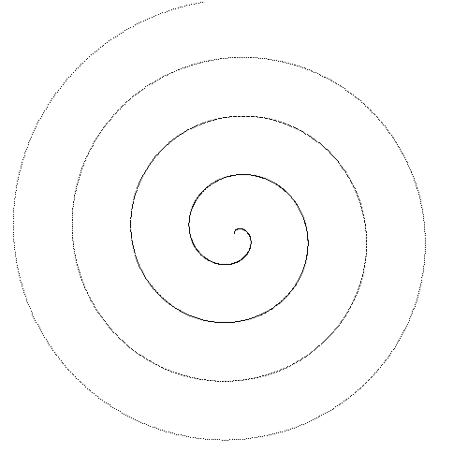
La spirale di Archimede è il luogo geometrico di un piano che soddisfa la proprietà
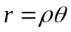
dove r è la distanza del punto dal centro, origine della spirale, e θ è l’angolo complessivamente percorso dall’origine. Al variare del parametro ρ la spirale si allarga o si restringe.
La figura a lato mostra una spirale di Archimede generata con ρ = 10 in un’immagine di 500x500 pixel.

Si scriva un programma in linguaggio C che legga dalla linea di comando il nome del file da generare, la dimensione N in pixel (un solo valore, visto che l’immagine è quadrata) e il valore di ρ e crei in tale file una spirale di Archimede.

NOTE:
Si suggerisce di utilizzare un passo di 0.01 radianti per il tracciamento dei punti della spirale.
Si posizioni il centro della spirale al centro dell’immagine
Si termini il tracciamento della spirale quando il raggio r raggiunge il valore di N/2.
Si ricorda che le funzioni seno e coseno permettono di trasformare le coordinate polari in coordinate cartesiane.

